第7次3：语义理解

实验目的：
- 熟悉robot_audio功能包中的语音服务；
- 学习如何启动aiui语义理解服务；
- 编写客户端程序让机器人对语音做出回答。

实验原理：
- 需要打开的节点：
voice_aiui_node：语音服务节点，该节点包括“/voice_iat”、“/voice_aiui”、“/voice_tts”、/voice_up_sync等服务。
- 调用的服务：
“voice_aiui”服务
功能：
语义理解，并分析语义。可区分语音技能，分别为系统技能（system）和用户自定义技能（user）。系统自定义技能可以回答一些日常对话。用户自定义技能可以识别语音意图，包括导航意图（robot_nav）和控制意图（robot_control）。slots_name参数可以提取用户自定义技能中附加的导航意图和控制意图中的。

类型：
robot_audio/robot_semanteme.srv
int32 mode
string textorpath
---
string tech
string iat
string anwser
string intent
string[] slots_name
string[] slots_value
其中：
mode：1为文字输入，2为音频输入；
textorpath：mode为1时，此处为要语义识别的文字，mode为2时，此处为音频所在的路径；
---
tech：技能，system为系统技能，user为用户自定义技能；
iat：听写内容；
anwser：回答；
intent：自定义意图，会响应robot_nav、robot_control参数；
slots_name：自定义意图附加的语义实体；
slots_valur：slots_name对应的具体值。
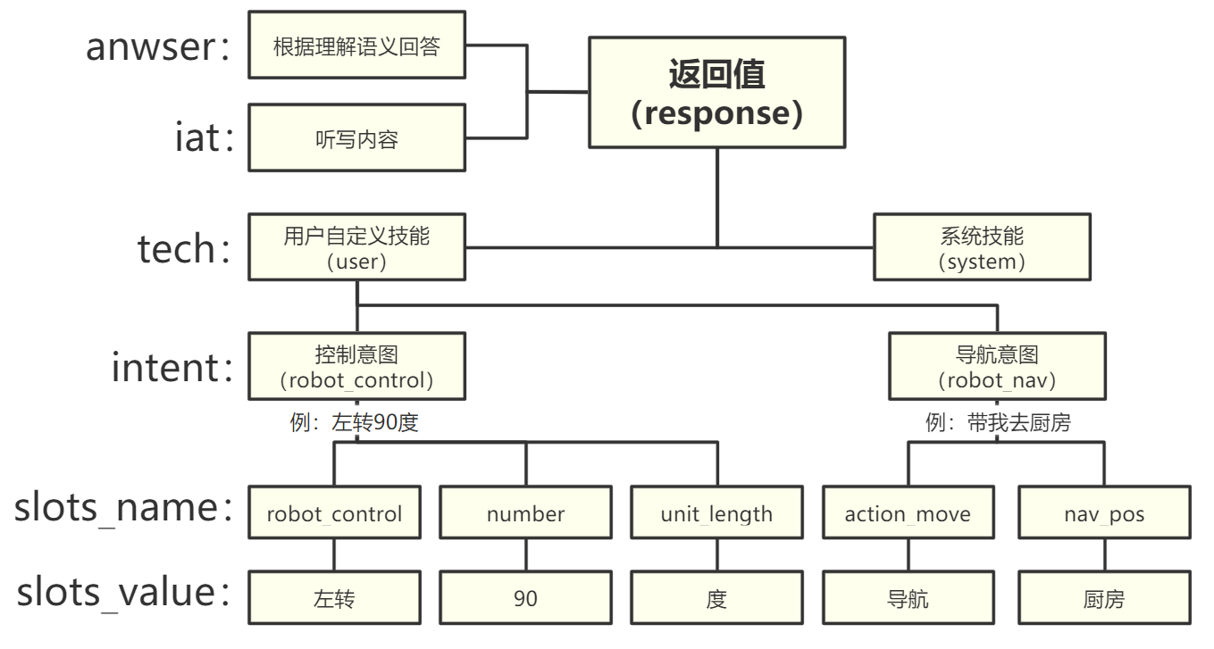

实验步骤：
- 创建aiui.cpp文件，终端输入：
$ cd ~/ros_workspace/src/bobac3_audio/src
$ touch semanteme.cpp
- semanteme.cpp代码如下：
#include <ros/ros.h>
#include <robot_audio/robot_semanteme.h>
#include <string>

int main(int argc, char** argv)
{
ros::init(argc, argv, "semanteme");
ros::NodeHandle n;
//定义“audio_semanteme”客户端
ros::ServiceClient client = n.serviceClient<robot_audio::robot_semanteme>("voice_aiui");
//等待服务开启
ros::service::waitForService("voice_aiui");
//创建服务实例
robot_audio::robot_semanteme srv;
srv.request.mode = 1;
// srv.request.textorpath = "今天天气怎么样";
srv.request.textorpath = "带我去卧室";
// srv.request.textorpath = "前进0.2米";
std::cout<<"问题："<< srv.request.textorpath<<std::endl;
client.call(srv);

//系统技能
if(srv.response.tech == "system"){
std::cout<<"回答："<< srv.response.anwser<<std::endl;
//用户自定义技能
}else if(srv.response.tech == "user"){
//导航意图
if(srv.response.intent == "robot_nav"){
//打印消息
std::cout<<srv.response.slots_name[0]<<":"<<srv.response.slots_value[0]
<<"\n"<<srv.response.slots_name[1]<<":"<<srv.response.slots_value[1]<<std::endl;
//控制意图
}else if(srv.response.intent == "robot_control"){
//打印消息
std::cout<<srv.response.slots_name[0]<<":"<<srv.response.slots_value[0]
<<"\n"<<srv.response.slots_name[1]<<":"<<srv.response.slots_value[1]
<<"\n"<<srv.response.slots_name[2]<<":"<<srv.response.slots_value[2]<<std::endl;
}
std::cout<<"回答："<< srv.response.anwser<<std::endl;
}
return 0;
}
修改~/ros_workspace/src/bobac3_audio/CMakeLists.txt文件，添加如下：
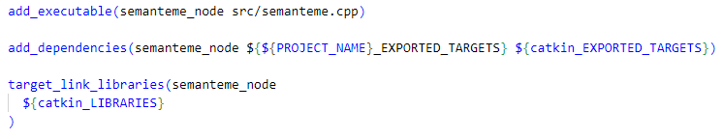
- 编译功能包，终端输入：
$ cd ~/ros_workspace
$ catkin_make
- 创建voice_semanteme.launch启动文件，终端输入:
$ cd ~/ros_workspace/src/bobac3_audio/launch
$ touch voice_semanteme.launch
- voice_semanteme.launch为本实验的启动文件，：
<launch>
<!-- 实验节点 -->
<node pkg="bobac3_audio" type="semanteme_node" name="semanteme" output="screen"/>
<!-- 开启语音服务 -->
<node pkg="robot_audio" type="voice_aiui_node" name="voice_aiui_node"/>
<node name="voice_collect" pkg="robot_audio" type="voice_collect_node" output="screen">
<!-- 音频文件目录 -->
<param name="audio_file" type="string" value="./AIUI/audio/audio.wav"/>
</node>
</launch>
- 打开终端，运行代码：
$ roslaunch bobac3_audio voice_semanteme.launch
- 运行终端，修改程序当问题为：“今天天气怎么样”时：
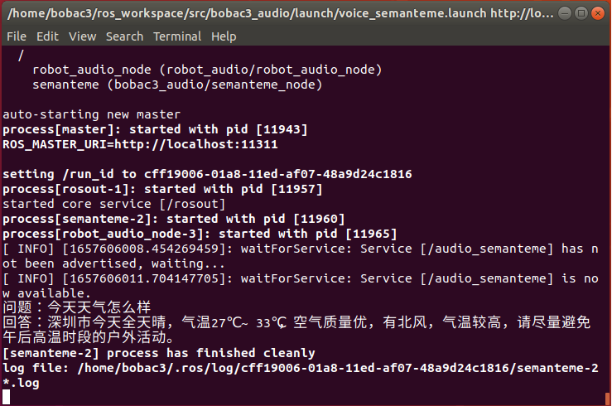
- 运行终端，问题为：“带我去卧室”时：
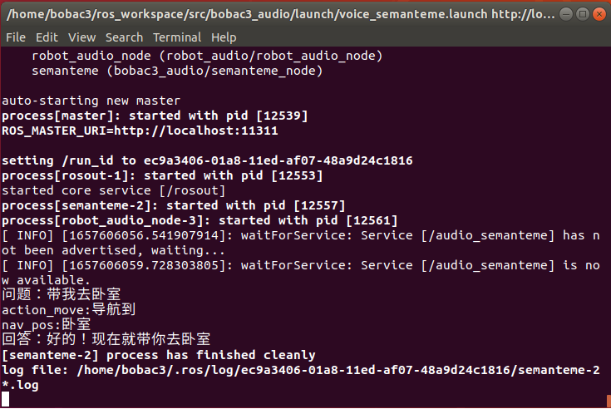
- 运行终端，问题为：“前进0.2米”时：
